**Имитационное моделирование в контексте управленческого прогнозирования**

Л.А. Родина, доцент кафедры "Экономика, налоги и налогообложение" Омского государственного университета

Институциональные преобразования, характеризующиеся переходом в постиндустриальную стадию развития и информационное общество, диктуют новые требования к организации управленческой деятельности, носящей ярко выраженный информационный характер.

Информация становится одним из основных товаров, а управленческая деятельность переходит из опосредованной по отношению к основному производственному процессу в статус равноправной, "выпускающей" специфический товар - информацию.

В условиях переходной и рыночной экономики управленческая деятельность сопряжена с целым спектром рисков. В этой связи необходимо акцентировать особое внимание на управленческом прогнозировании в контексте нейтрализации или минимизации возможных рисков.

Управленческое прогнозирование становится не столько процессом сбора, анализа, обработки огромных массивов информации для выявления эффективного управленческого сценария, сколько процессом формирования и анализа проблемного поля по потенциальным рискам. Исходя из серьезного анализа возможных вариантов решения проблемы минимизации рисков выявлено, что одним из универсальных методов проведения "социального эксперимента" на предмет принятия рационального решения является имитационное моделирование, в процессе которого формируется статистика возможных выходных параметров деятельности.

Синергия человеческого и технического факторов позволяет рациональнее использовать информационные, временные, человеческие, материальные и иные ресурсы для обоснования управленческих решений.

Имитационное моделирование применяется для исследования и проектирования таких сложных систем и процессов, как предприятия, информационные сети, мировая динамика в экономике, экологии и т.д. Модель представляется в виде алгоритма, в котором определяются все наиболее существенные элементы, связи в системе и задаются начальные значения параметров, соответствующие "нулевому" моменту времени.

Все последующие изменения, происходящие в системе по закону причин и следствий, вычисляются с помощью средств логической обработки данных при выполнении данного алгоритма.

Такой метод не требует составления уравнений и не требует их решения. Следовательно, он может найти широкое применение во многих сферах человеческой деятельности без дополнительных специальных знаний.

В ходе имитационного эксперимента компьютер имитирует функционирование системы и вычисляет характеристики свойств, проявляемых системой.

Имитационный эксперимент подобен натурному эксперименту, однако в отличие от натурного метода позволяет экспериментировать с системами, которых еще или уже нет, а также предсказывать поведение существующих систем в будущем, изучать их поведение в чрезвычайных ситуациях. Он дешевле и быстрее натурных экспериментов. Относительно социального натурного эксперимента, необходимость в котором постоянно возникает в процессе управления, следует отметить, что это немалый риск, сопряженный с этическими проблемами.

Имитационное моделирование в управлении может восприниматься как своеобразный "тренажер", позволяющий руководителю любого уровня прогнозировать деятельность организации при влиянии различных контролируемых и неконтролируемых факторов внешней и внутренней среды. С помощью простейших инструментариев имитационного моделирования имеется возможность просчитывать вероятность того или иного результата при учете влияния сразу нескольких факторов. Оперативность и простота метода позволяет варьировать огромное количество ситуаций при множестве комбинаций начальных условий.

Постоянный процесс накопления результатов моделирования приведет к тому, что образуется хотя и огромный, но конечный массив типовых управленческих ситуаций с конечным числом стандартных образов поведения. Появится возможность регламентировать большую часть управленческой деятельности.

Это позволит снизить "стрессоемкость" процесса управления как для руководителя, так и для подчиненных, повысить оперативность и эффективность управленческой деятельности. Появятся дополнительные концептуально новые возможности по делегированию полномочий.

Имитационное моделирование является универсальным методом, который обеспечивает как точный анализ, так и визуальное представление альтернативных вариантов управленческого поведения.

Данный инструментарий позволит решить еще одну острую проблему - расчет стоимостной оценки результатов деятельности руководителя. Это становится возможным вследствие учета одновременно действующих факторов управленческой деятельности, обладающих самостоятельными стоимостными оценками. Имитационная модель позволяет увязывать влияние сразу всех этих факторов и во времени, и в пространстве.

Возможность просчета стоимостной оценки управленческой деятельности способствует совершенствованию системы оплаты труда в отношении тех категорий кадровой структуры, для которых ранее это было принципиально невозможно. Вознаграждение представителей этих категорий высчитывалось исходя из временного фактора или по методу "время бесконтрольности", когда оценивается не работа, а исполнитель. Объективная ограниченность ресурсов предприятия приводит к тому, что возникает постоянная необходимость в их оптимальном распределении. Прозрачность и научная обоснованность расчета вознаграждения каждой категории кадровой структуры является необходимым условием такого распределения, а также способствует снижению социальной напряженности, связанной с необоснованностью уровня вознаграждения.

Входные и выходные данные имитационного эксперимента имеют тесную связь с нормативными базами данных показателей деятельности, являющихся аналогами репозитариев при структурном моделировании.

В отношении процесса формирования модели информационного обеспечения управления в соответствии со структурным подходом схема моделирования имеет вид, приведенный на рис. 1.

Переход от модели AS-IS к модели TO-BE может быть осуществлен следующими способами.

Совершенствование технологий на основе оценки их эффективности ("легкий" реинжиниринг).

При этом критериями оценки являются стоимостные и временные затраты выполнения бизнес-процессов, дублирование и противоречивость выполнения отдельных задач бизнес-процесса, степень загруженности сотрудников

Радикальное изменение технологий и переосмысление бизнес-процессов ("жесткий" реинжиниринг).

Системная модель информационного обеспечения процесса управления строится на основе модели TO-BE, включает функциональную модель будущей системы, информационную модель, а также технические требования.

Формирование системной модели является необходимым в силу того, что начальные этапы разработки также нуждаются в формализации. Описательных процедур недостаточно для эффективного структурирования управленческой информации, и в этом смысле системная модель является "опытным образцом" будущей информационной среды.

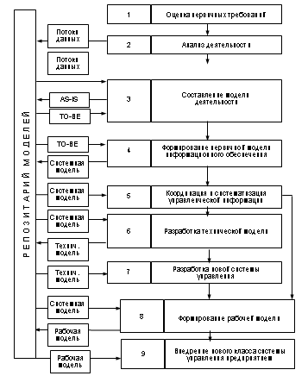

Рис. 1. Структурный подход в моделировании

Имеется возможность описать, проверить и скорректировать будущую систему до момента реализации, что приведет также и к снижению затрат. Системная модель позволяет, кроме того, оценить разработку по времени и результатам, что актуально с точки зрения затрат и адекватности обеспечиваемому процессу. Улучшается качество разрабатываемой модели, что выражается в оптимизации структуры интегрированной базы данных.

Стадия координации и систематизации управленческой информации заключается в упорядочении массивов выбранной информации в четко структурированную базу данных информационной управленческой среды. На данном этапе акцент делается на обеспечение процесса формирования модели - информационное, программное, техническое, математическое, методическое и ресурсное.

На основе системной модели, целью которой было принципиально разрешить основные противоречия процесса моделирования информационного обеспечения процесса управления, строится техническая модель, наиболее оптимальный прототип рабочей модели.

Формирование технической модели проходит в два этапа:

проектирование архитектуры системы, включающее разработку отдельных компонентов (автоматизированных рабочих мест), согласование функций и требований, определение информационных критериев;

детальное проектирование, включающее разработку спецификаций, регламентов каждого компонента, разработку требований интеграции компонентов, а также построение моделей иерархии управленческих модулей и межмодульных взаимодействий и проектирование внутренней структуры модулей.

Процесс внедрения нового класса систем управления предприятиями подразумевает выбор универсальных систем типа классов MRP (Manufacturing Resource Planning) и ERP (Enterprise Resource Planning).

Прогрессивные методологии позволяют создавать проектируемые или реально существующие информационные управленческие системы как иерархию диаграмм потоков данных (методология DFD - Data Flow Diagrams), описывающих асинхронный процесс преобразования информации от ее ввода в систему до выдачи управленческого воздействия.

Диаграммы верхних уровней иерархии (рис. 2) определяют основные процессы или подсистемы с внешними входами и выходами.

Детализация происходит при помощи диаграмм нижнего уровня (рис. 3).

В связи с таким подходом появляется возможность формирования базы данных типовых управленческих сценариев на основе прецедентного метода.

Представленная декомпозиция продолжается, создавая многоуровневую иерархию диаграмм, до тех пор, пока не будет достигнут такой уровень декомпозиции, на котором процессы становятся элементарными и детализировать их далее нецелесообразно.

Исходя из вышесказанного, предположим, что управленческую деятельность можно представить в виде "информационного конвейера" и сформулировать управленческую технологию "конвейеризации".

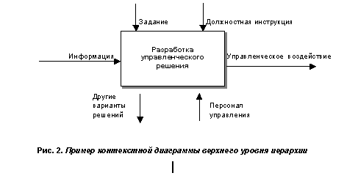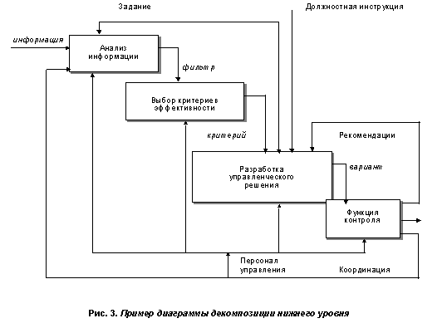

Данный процесс моделирования абсолютно совпадает по сущности с реальным процессом регламентации управленческой деятельности, когда идет детализация ее содержания по уровням "функция-работы-операции-комплексы приемов-приемы-…".

В свою очередь, классификаторы функций являются информационной базой для принятия решений об экономическом обосновании вознаграждения работника управления.

Для целей повышения эффективности процесса моделирования управленческого поведения с точки зрения информационного структурирования хорошо адаптируются методологии, ориентированные на данные и на стратегическое планирование бизнес-процессов.

С позиций ориентированных на данные методологий наиболее важными в моделировании являются входные и выходные информационные потоки, анализ которых первичен, а процедурные компоненты строятся как производные от структур данных. Фактически процесс моделирования заключается в определении структур данных, соединении их в прообраз иерархической структуры модели и наполнении этой структуры детальной логикой обработки данных.